Projetos ágeis com Scrum

DIO.com

Campina Grande – 2022

# Introdução a Gestão de Projetos e ao Scrum

## Conceitos Básicos

Objetivos de Negocio -> Requisitos -> Concepção, Analise e design, desenvolvimento , testes , implantação -> software

O princípio de Pareto também se aplica ao desenvolvimento de software, onde 20% das funcionalidades costumam gerar 80% ou mais do benefício esperado.

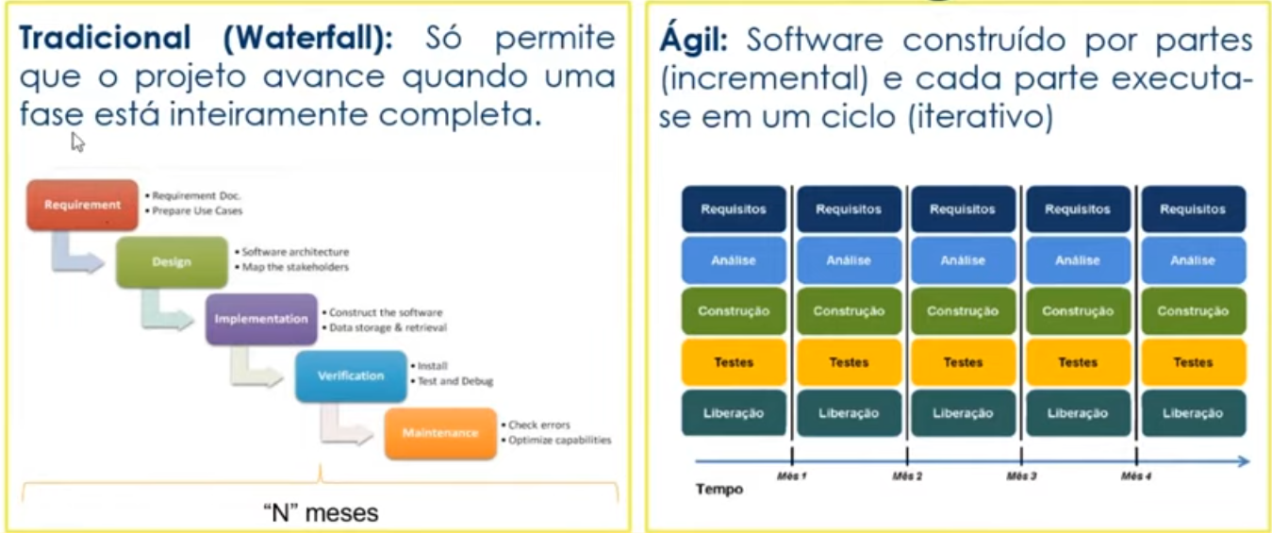

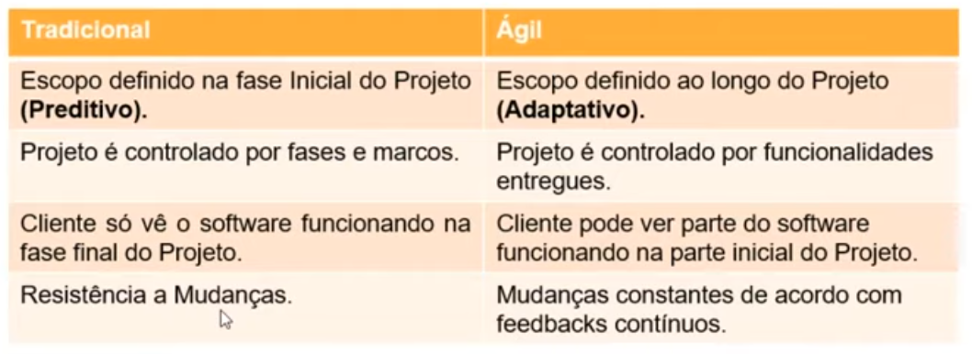

“Em projetos tradicionais (Waterfall), você corre o risco de descobrir que estava errado depois de meses. Com o Scrum, você descobre que estava errado em no máximo 30 dias.”

O que é ser ágil:

* Rapidez e desembaraço;
* Fazer coisas complexas de forma simples;
* Equipe comprometida com os objetivos;
* Maior valor para o cliente;
* Ter capacidade de responder rapidamente a mudanças.

**SCRUM** é um dos frameworks de gerenciamento de projetos ágeis; Projetos usando equipes pequenas e multidisciplinares produzem os melhores resultados.

* Transparência, Adaptação, Inspeção;
* Conversa mais e escrever menos;
* Demonstrar o soft constantemente aos usuários e obter feedbacks constantes;
* Requisitos mudam ao longo do tempo;
* Aprender progressivamente com o uso do software.

Razões para a dotar o SCRUM:

* Desenvolvido e entregue em partes menores com constante feedback dos usuários;
* Melhor gerenciamento de riscos;(Redução da incerteza);
* Comprometimento, motivação e transparência da equipe.(Daily Meeting);
* Maior valor para o negocio;
* Usuarios envolvidos durante todo o ciclo;
* Aplicação das lições aprendidas.(melhoria continua);

Característica do time SCRUM:

* Equipes capazes de se auto-organizarem;
* As tarefas são do time e todos são responsáveis;
* Forte comprometimento com os resultados.

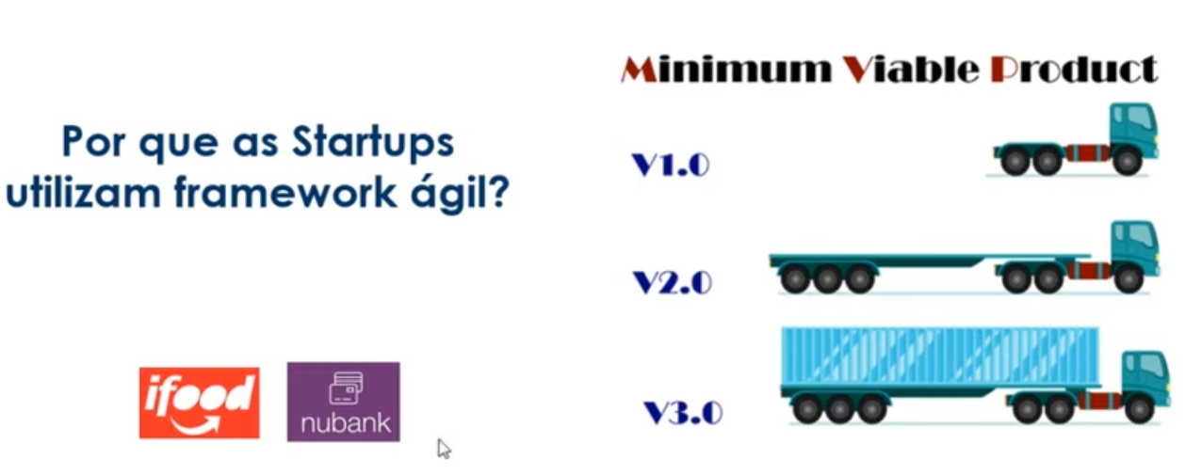

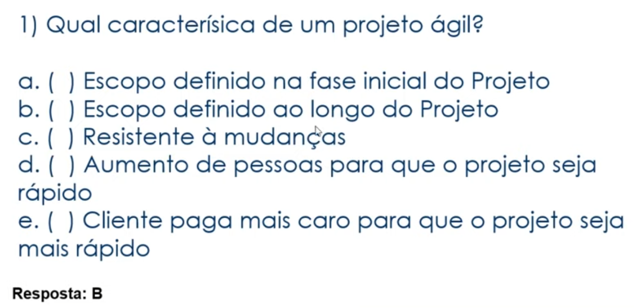

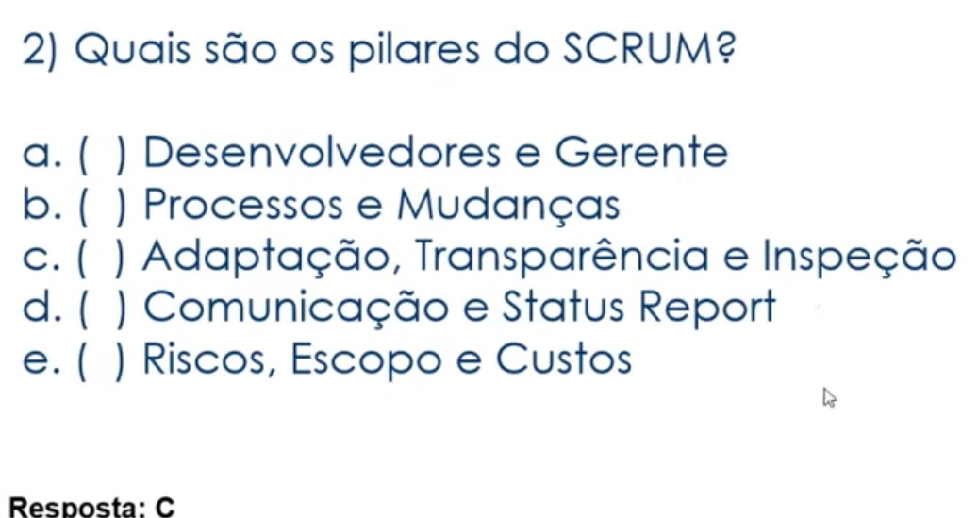

## Papéis e Responsabilidades de cada um do time

**Product Owner (PO)**

* Representante da área de negócios;
* PO não é um comitê;
* Define as Funcionalidades do software(Product Backlog);
* Prioriza as funcionalidades de acordo com o valor do negocio;
* Garante que o time de desenvolvimento entenda os itens do backlog no nível necessário.

**SCRUM MASTER**

* Garantir o uso correto do SCRUM;
* Scrum master não é gerente de projetos;
* Age como facilitador;
* Auxilia o Product Owner no planejamento e estimativas do backlog;
* Auxilia a equipe a remover impedimentos;
* Treina o time em autogerenciamento e interdisciplinaridade.

**Time de Desenvolvimento (DEV)**

* Possui habilidades suficientes para desenvolver, testar, criar e desenhar, ou seja, tudo que for necessários para entregar o software funcionando.

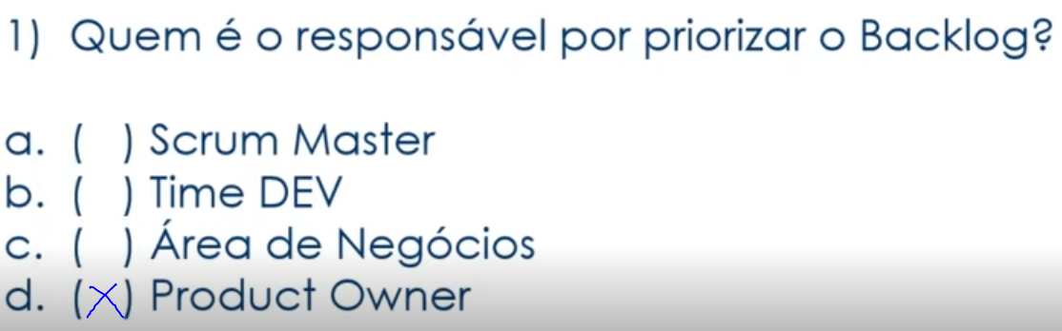

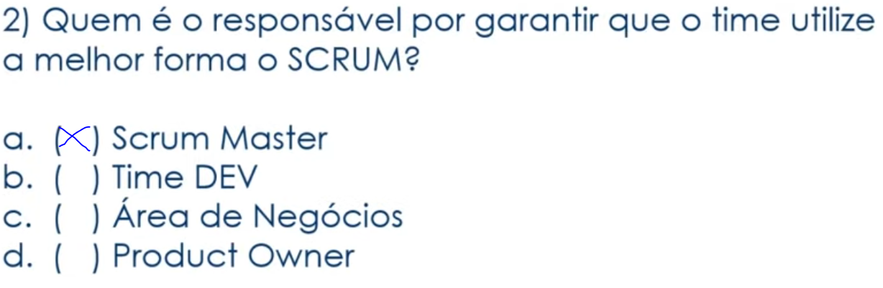

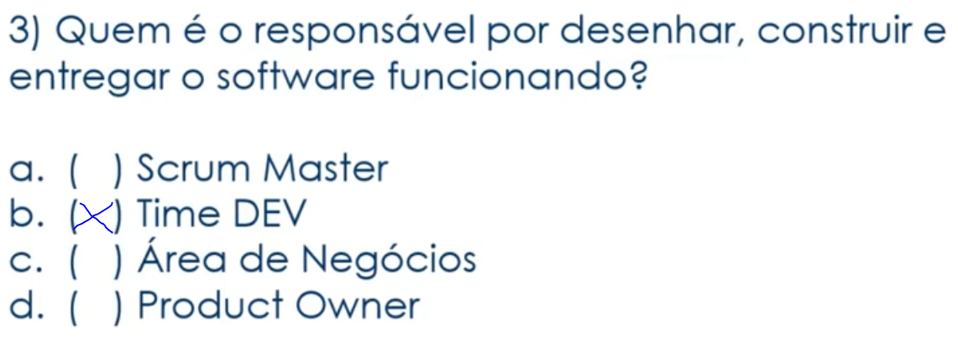

## Cerimônias do Scrum

**Time box**: tempo máximo para fazer uma cerimônia ou sprint.

**Sprint**: corrida, arrancada, é o principal evento do scrum, duração de 1 sprint -> 30 dias ou menos.

**Composição de uma sprint:**

* Planejamento da Sprint;

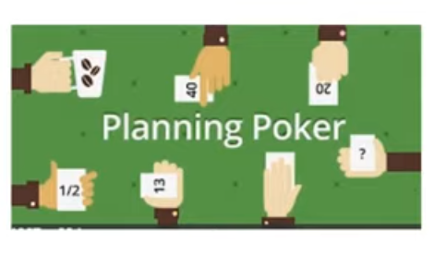

* Reuniões diárias(Daily meeting)

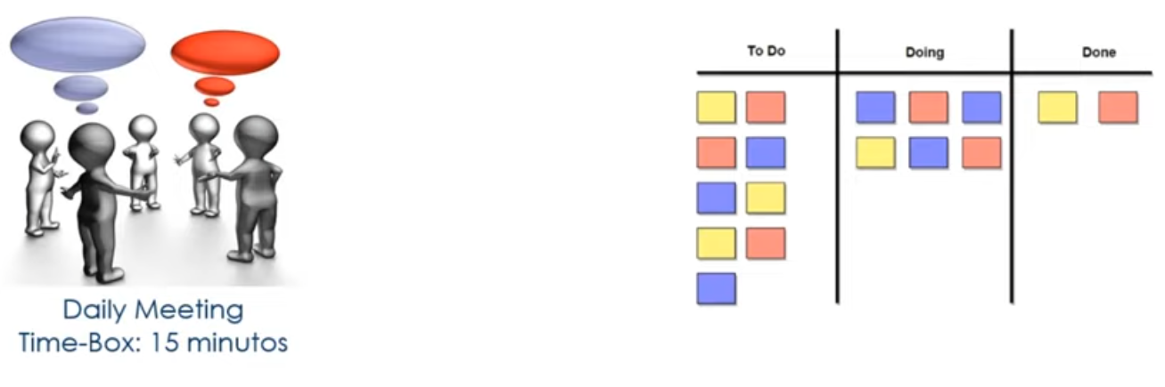

* Revisão da Sprint(Review);

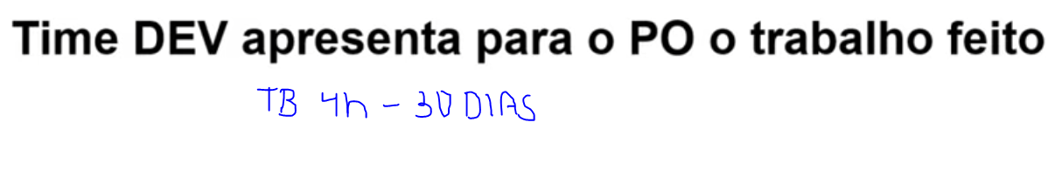

* Retrospectiva da Sprint.

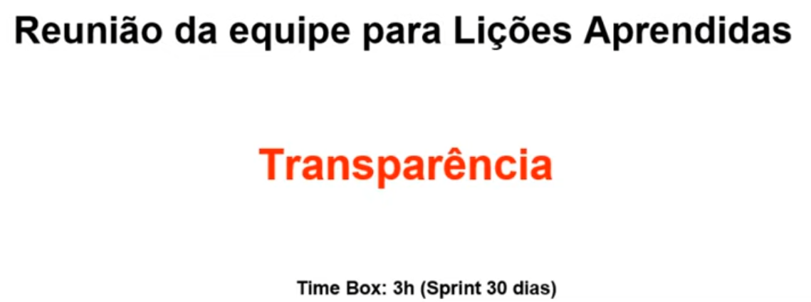

## Gestão de Projetos Tradicionais x Ágil

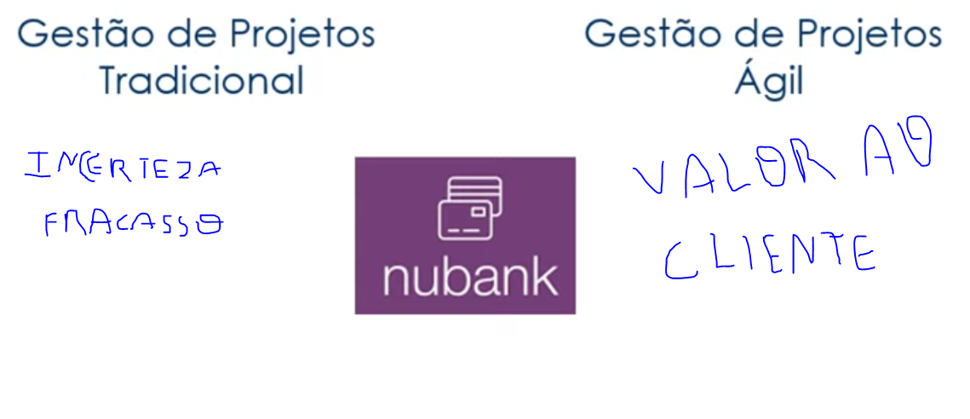

# Fundamentos de um Projeto ágil

## Papéis e Responsabilidades – Product Owner

Representa o profissional que tem a visão do que será desenvolvido, as necessidades a serem atendidas, o publico que vai utilizar os serviços e os objetivos a serem alcançados.

* Representante da área de negócio;
* PO não é um comitê;
* Define as funcionalidades do software (Product Backlog);
* Prioriza as funcionalidades de acordo com o valor do negócio;
* Garante que o time de desenvolvimento entenda os itens da backlog no nível necessário.

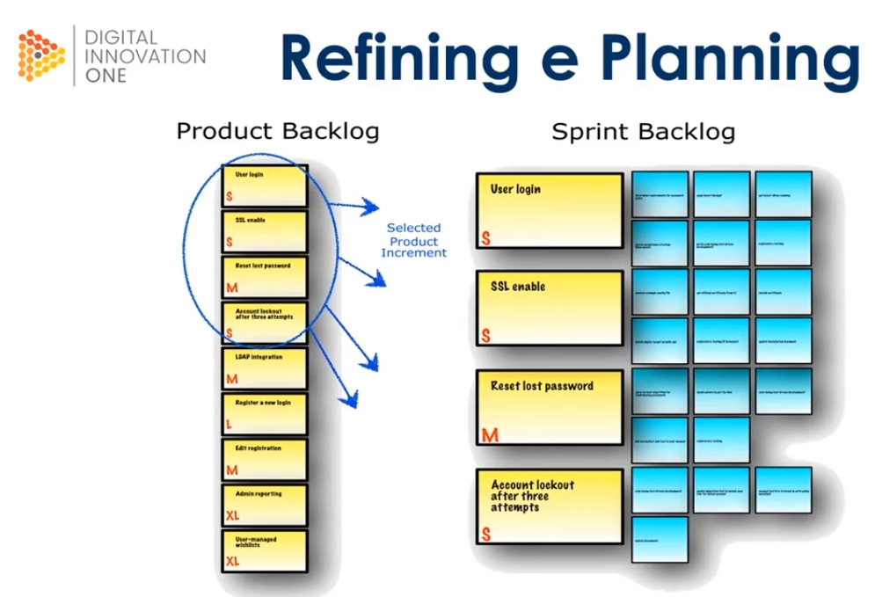

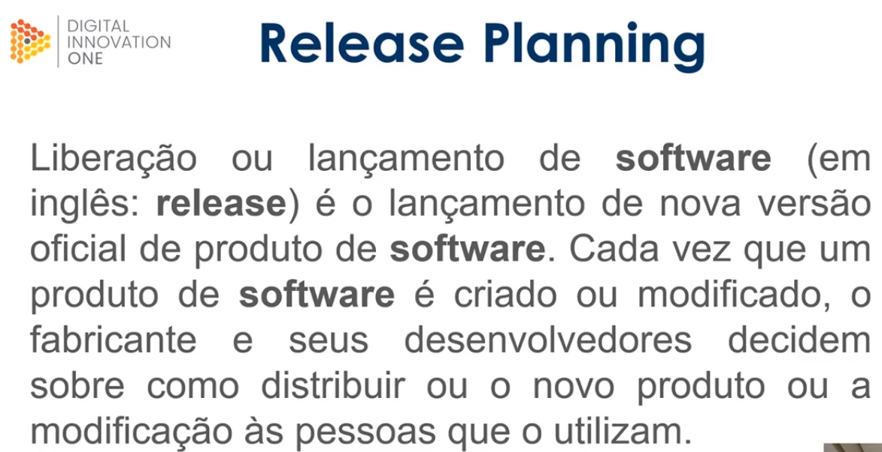

* Release Planning de Múltiplas Squads

São vários times de desenvolvimentos agrupados, fazendo varias coisas distintas que podem ou não ter correlação com as atividades , mas ao final da das sprints devem ser agrupadas em uma única release. Varias entregas distintas , mas obedece as mesmas regras para a ver merger sem conflitos. Sem ação direta do PO. Verificar a homologação da entrega vista pelo PO.

* Release Planning de projetos

O PO tem uma demanda grande , quebrar as demandas em várias sprints, compreender a real demanda, compreender a real história e tirar mais das história q puder, ver as condições da equipe, gerenciar as expectativas dos expecholders. Prioriza as historias para as entregas de maior valores e testar as soluções com o cliente e adaptar as coisas necessárias. PO é visto como um gerente de projeto do Scrum, mas isso é errado. Definir as maiores entregas de valor ao cliente, organizar as sprints para captar o retorno do cliente, ir ajustando as historias e organizando as realeses .Entender as entregas para trazer valor ao cliente.

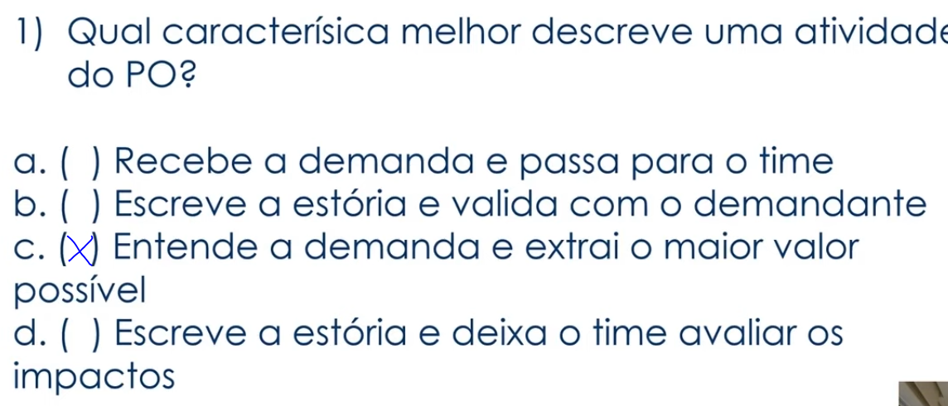

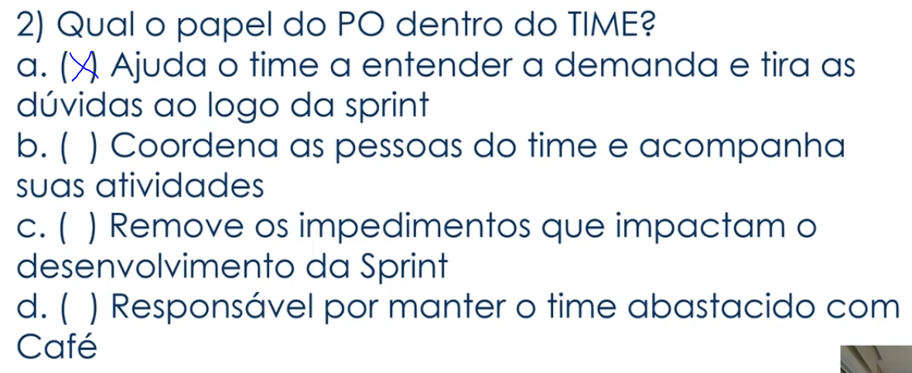

## Analisando escopo e definindo prioridades

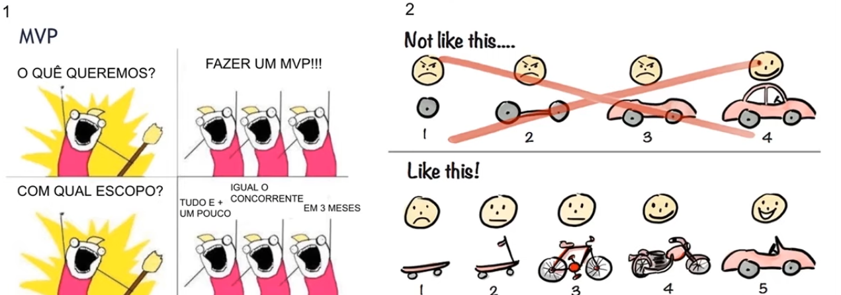

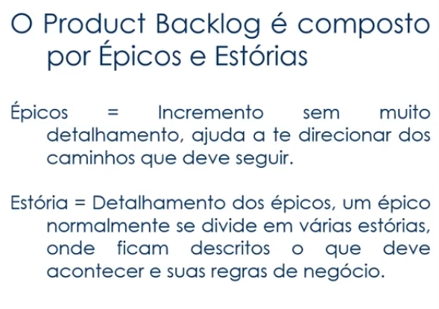

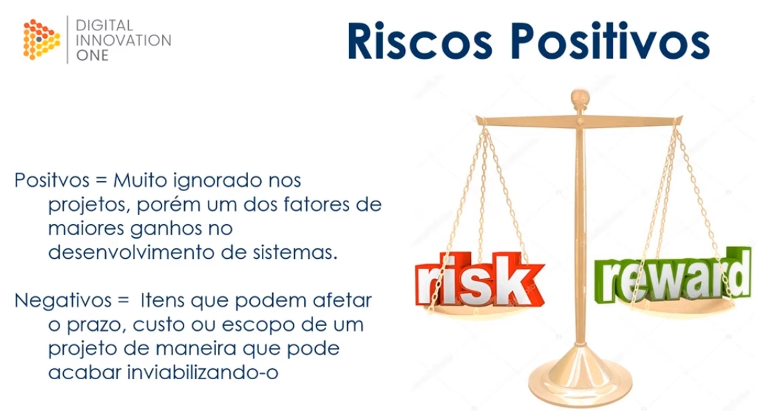

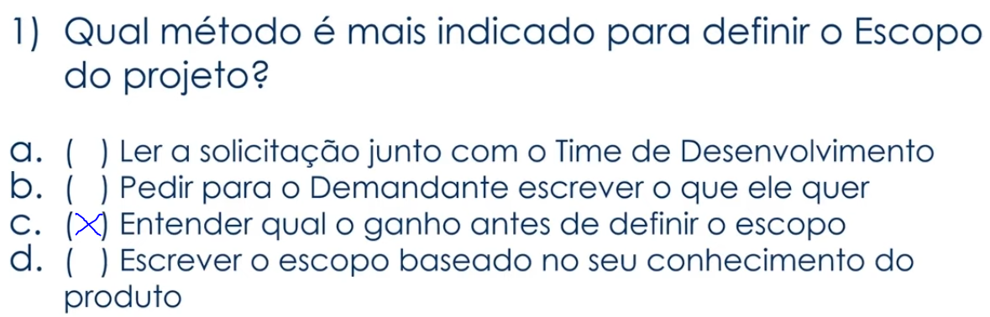

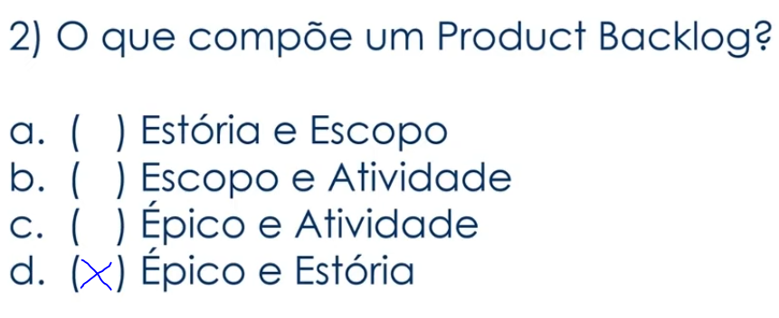

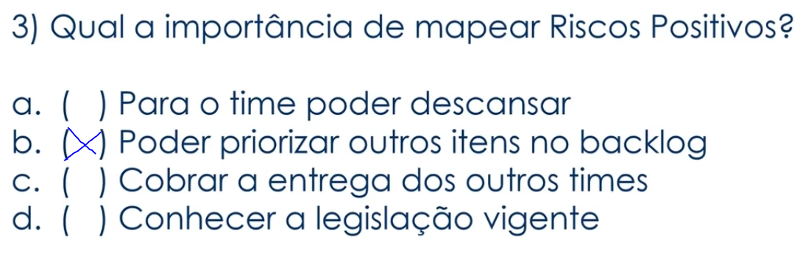

## Papel do PO na transformação digital

Transformação digital: é um processo no qual as empresas fazem uso da tecnologia para melhorar o desempenho, aumentar o alcance e garantir resultados melhores. É uma mudança estrutural nas organizações dando um papel essencial para a tecnologia. Trabalhar junto ao cliente, ter mente focado no objetivo de atender o cliente da melhor forma possível. PO entende a necessidade do cliente e assim entrega o melhor produto possível.

# Conceitos e atividades essenciais para o sucesso de um projeto ágil

## Conceitos e planejamento de tarefas

**Estória x Tarefas**

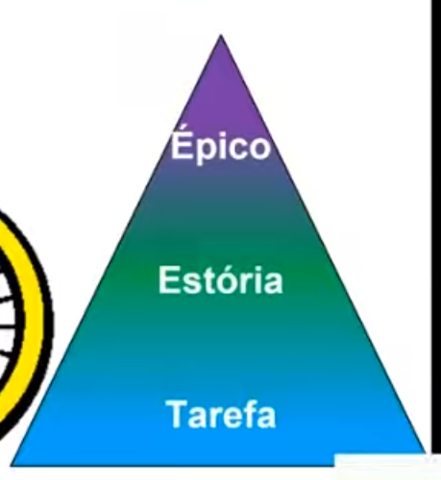

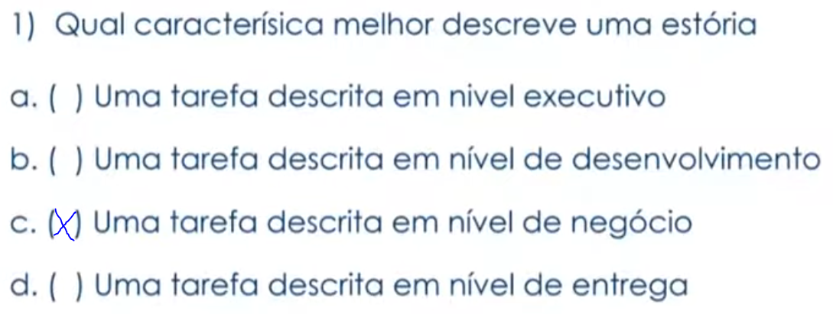

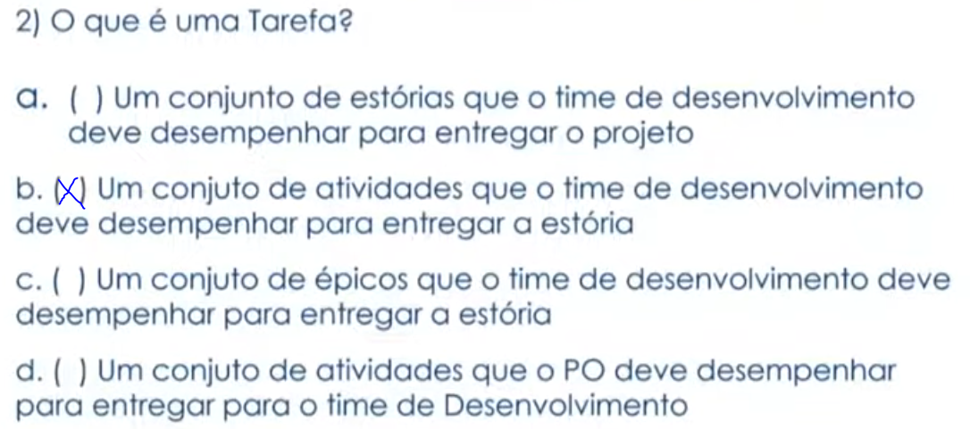

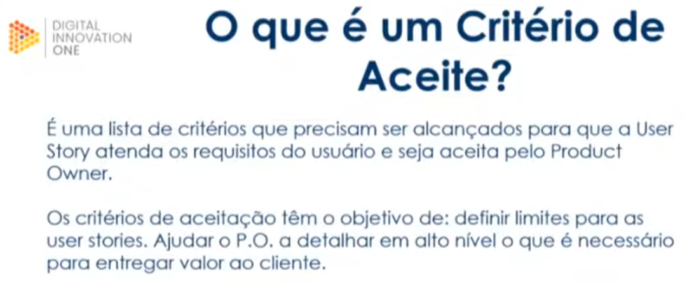

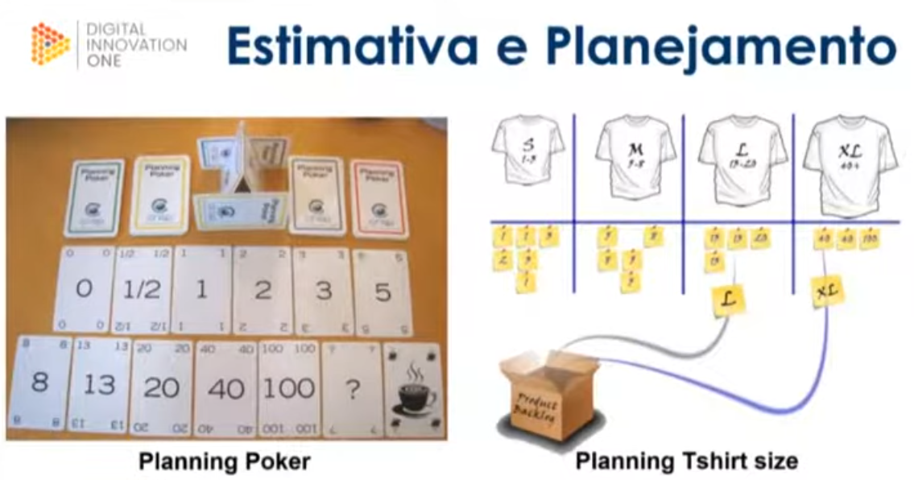

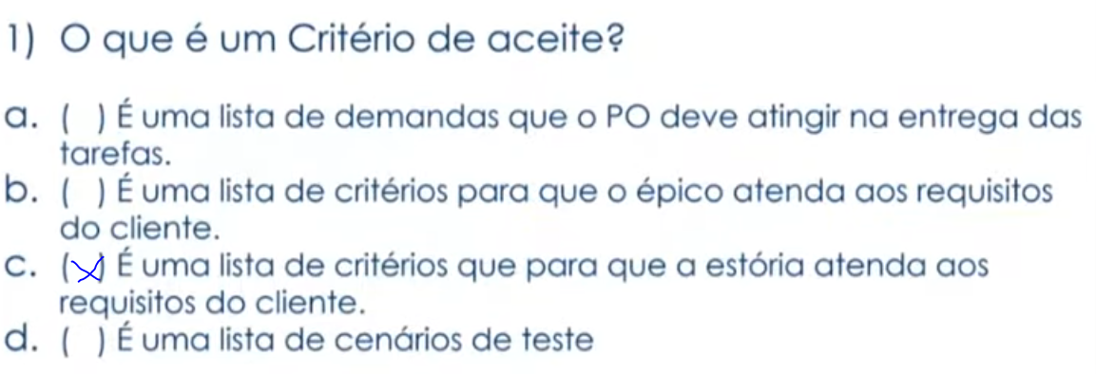

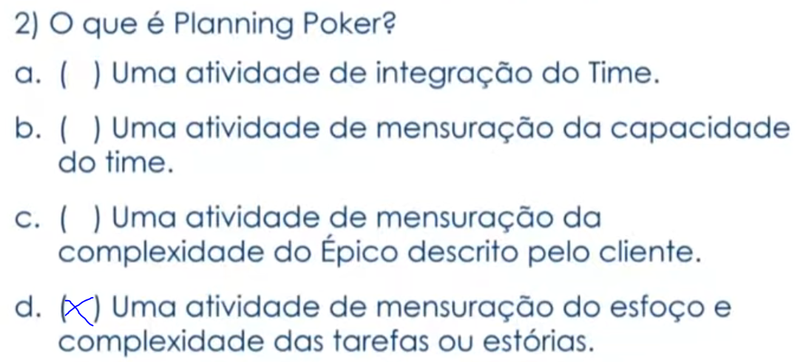

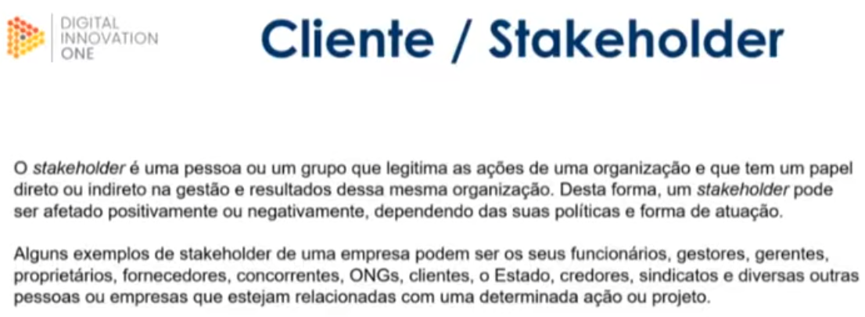

## Rotinas de um time ágil

Daily tempo total de 15 min – Scrum master e PO não é obrigatório. O que fiz ontem , o que farei hoje ,se tem algum impedimento. Após a conclusão da sprint retrospectiva.

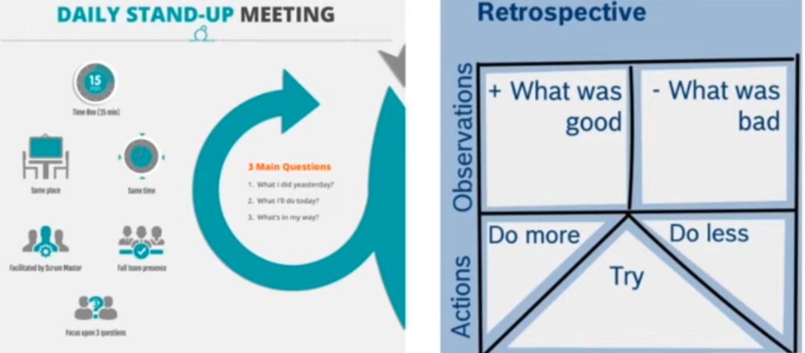

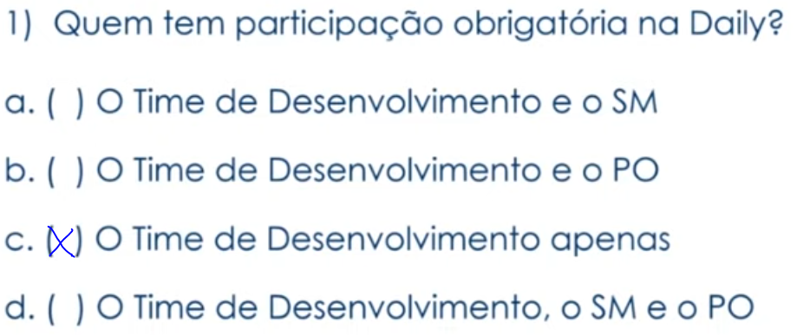

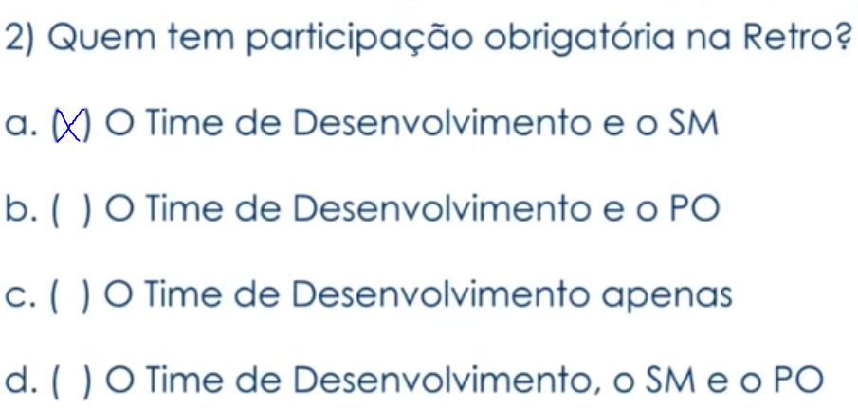

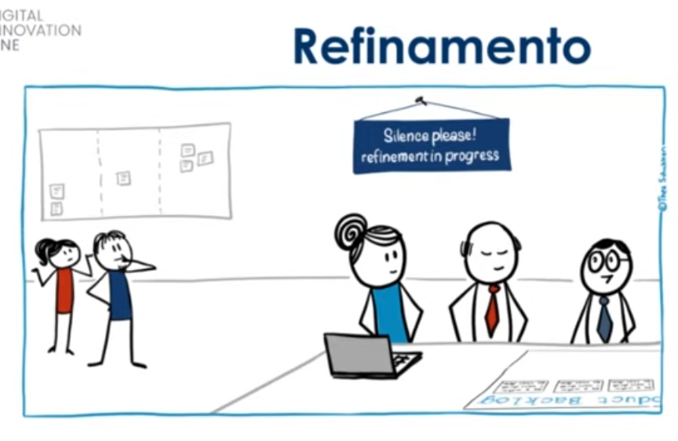

Todo time Scrum obrigatório no refinamento

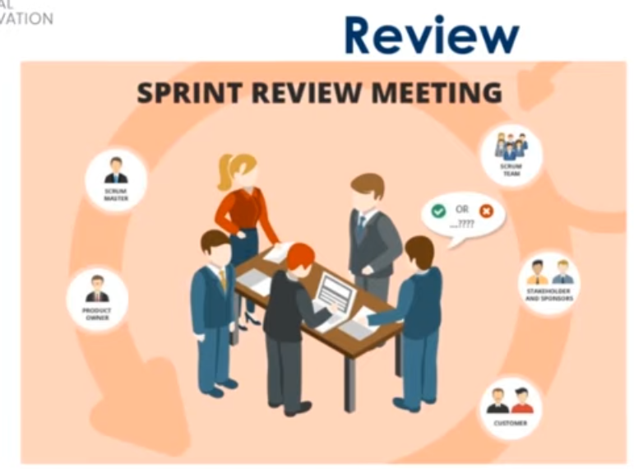

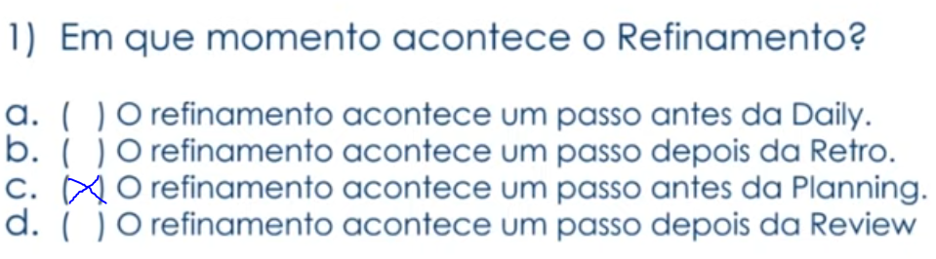

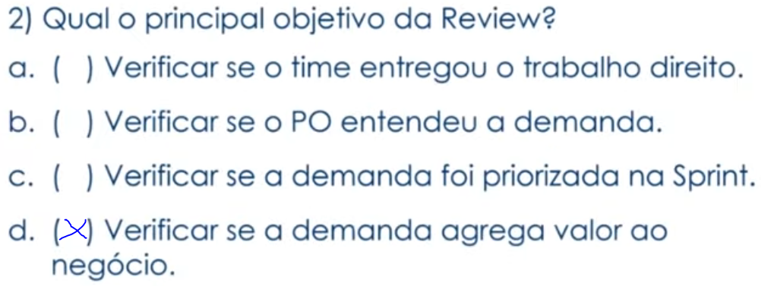

* Maturidade da Equipe

